# Документация

# Базы данных:

Films – база данных для фильмов. Нужна для хранения фильмов.

Модели таблиц:

Данные о фильмах хранятся в двух таблицах. Сама база данных создается с помощью **миграции базы данных Entity Framework.** Чтобы получить доступ к базе данных нужно использовать репозиторий базы данных **EFFilmRepository**, который скрывает внутреннюю реализацию извлечения базы данных.

Контекст базы данных (нужна для внутреннего взаимодействия с базой данных):  
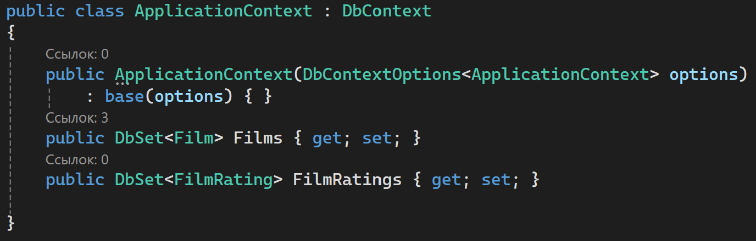

Сокрытие внутренней реализации:

Users – база данных для хранение пользователей. Нужна для хранения пользователей.